MEMORIA DESCRIPTIVA

***• Concepto gráfico. Relación con planteo del brief. Competencia.***

Decidimos elegir una paleta de colores inspirada en la playa y la naturaleza, ya que nuestro producto es ecológico y, además, está destinado para ser consumido por niños, por lo que es importante asociarlo a un lugar que represente diversión, calma y unión.

También elegimos la imagen principal debido a nuestro público.

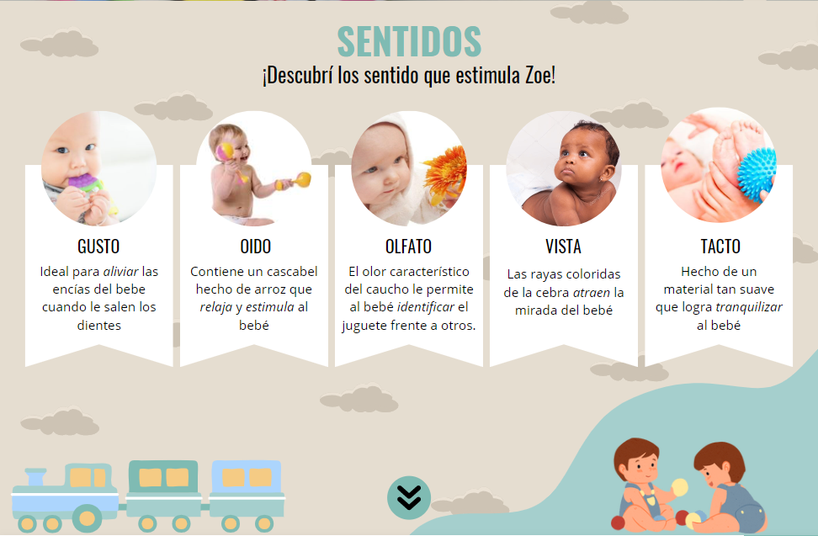Nos pareció importante describir los sentidos que estimula nuestro producto ya que son una parte fundamental de nuestro beneficio básico.

Por otra parte, en nuestro sitio predominan distintas figuras geométricas, ya que transmiten estabilidad y, a su vez, creatividad, por lo que atrae a nuestro público objetivo.

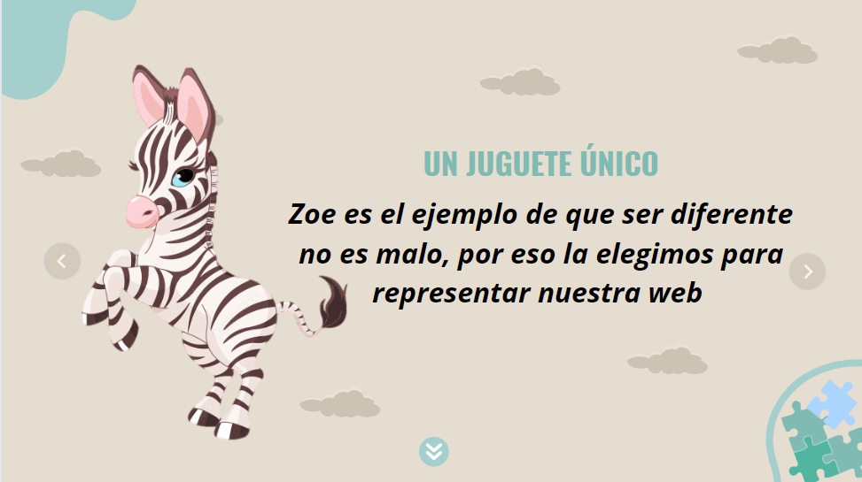En este caso, decidimos contar la historia que inspiró el producto para destacarnos ante la competencia primaria, al ser distinta la cebra, genera empatía ante el consumidor.

Además, contamos con una sección de comentarios y valoraciones, escritos por nuestros clientes. Esto genera confianza en el consumidor y, también, nos da reconocimiento ante la competencia.